**Содержание**

Введение

Окраска панелей

Техника безопасности

Используемая литература

**Введение**

Архитектурная выразительность зданий и сооружений и их внутренних интерьеров во многом зависит от окончательной или так называемой финишной отделки, заключающийся нанесений на поверхности лакокрасочных покрытий.

Помимо декоративных красочные составы выполняют и защитные функции от действия влаги, агрессивных жидкостей, газов.

Лакокрасочные покрытия представляют с собой многослойные композиции, каждый слой, который играет ту или иную роль. Сущность малярных работ заключается в нанесении на поверхность конструкций окрасочных составов, предохраняющие их от загнивания, коррозий изменению водопоглощений, короблений и возгорания. Кроме того, окраска внешний декоративный вид окрашиваемых поверхностей.

По качеству окрашиваемой поверхности различают три вида малярной краски: простую, улучшенную, высококачественную.

Простую окраску применяют, для отделки временных подсобных и складских помещений.

Улучшенную, для отделки различных жилых домов, учебных и административных зданий.

Высококачественную, для отделки клубов, театров, гостиниц.

**Окраска панелей**

Операции по окраске наружных и внутренних поверхностей различными видами красочных составов строгорегламентированы.

В таблице последовательно перечислены операции при окраске масляными, эмалевыми и синтетическими красками внутри помещений.

|  |  |  |
| --- | --- | --- |
| Процессы | Окраска | |
| по дереву | по штукатурке и бетону |
| улучшенная | улучшенная |
| Очистка | + | + |
| Сглаживание лещадью | - | + |
| Вырезка сучков и засломов с расшивкой щелей | + | - |
| Расшивка трещин | - | + |
| Проолифка | + | + |
| Частичная подмазка с проолифкой подмазочных мест | + | + |
| Шлифовка подмазочных мест | + | + |
| Сплошная шпаклевка | + | + |
| Шлифовка | + | + |
| Огрунтовка | + | + |
| Флейцевание | + | + |
| Шлифовка | + | + |
| Первая окраска | + | + |
| Флейцевание | + | + |
| Шлифовка | + | + |
| Вторая окраска | + | + |
| Флейцевание или торцевание | + | + |

Поверхности, подлежащие окраске, должны быть очищены от пыли, грязи, брызг и потеков раствора, а все сырые места — высушены. Вручную поверхности очищают металлическими шпателями или скребками; пыль счищают ветошью или сильной воздушной струей от компрессора через сопло. Неровности оштукатуренных поверхностей сглаживают лещадью, куском дерева, пемзой или стеклянной штукатуркой, зажатой в металлической обойме.

В процессе сглаживания штукатурки все обнаруженные щели и трещины необходимо разрезать ножом или острым концом шпателя и заделать раствором.

Оштукатуренные деревянные и другие поверхности олифят после их подготовки под окраску. В олифу, наносимую на поверхности маховыми кистями-ручниками или пистолетами-краскораспылителями, добавляют небольшое количество сухого пигмента — охры или сурика железного, чтобы не пропустить непокрытых олифой мест.

Олифу наносят на поверхность тонким слоем и тщательно растушевывают полусухой кистью.

На большие поверхности олифу наносят пистолетами-краскораспылителями через насадку с щелевым отверстием и соответствующее этому виду работ сопло.

Для исправления небольших выбоин и дефектов на оштукатуренных деревянных поверхностях производят подмазку.

Подмазку наносят в необходимых местах деревянными или металлическими шпателями; когда она просохнет, эти места зачищают и протирают от пыли.

Сплошную шпаклевку больших поверхностей выполняют механизированными шпателями пистолетами-краскораспылителями, а также при помощи установки С-562 с последующим сглаживанием поверхностей широким резиновым шпателем. При небольших площадях шпаклевку на поверхности наносят деревянными и металлическими шпателями.

Шпаклевка должна хорошо прилипать к вертикальной поверхности, не сползая с нее при накладывании, легко разравниваться шпателем и ложиться ровным слоем.

Для шпаклевки стен применяют деревянные шпатели шириной 15 - 20 см, а для узких поверхностей шириной 5 - 10 см. Для первого слоя шпаклевку делают несколько гуще, чем для второго. Неиспользованную в тот же день шпаклевку накрывают мокрой тряпкой.

При нанесении и сглаживании шпаклевки шпатель надо держать под углом 10 – 150 к поверхности.

При клеевых, предварительно высушенных шпаклевках шлифуют по сухому основанию пемзой или шкуркой вручную, а также шлифовальной машиной. После шлифования поверхность очищают от пыли сжатым воздухом, щеткой или ветошью.

Масляные или лаковые шпаклевки шлифуют, смачивая поверхность водой и обрабатывая ее пемзой. Время от времени поверхность повторно смачивают. По окончании работы поверхность промывают водой при помощи кистей и просушивают.

Свеженанесенный и выровненный кистью слой масляной грунтовки шлифуют куском пемзы.

Пористые поверхности нелегко окрасить, а тем более покрыть эмалью. Поэтому их сначала необходимо загрунтовать. Грунтовка-закрепитель наносится как краска и придает поверхности необходимую плотность, для того чтобы краска не впитывалась.

Для окрашивания нам потребуются следующие инструменты:

* ванночка с решеткой для валиков и кистей. В ней удобно хранить инструмент при длительных перерывах в работе;
* телескопический стрежень, желательно алюминиевый. Гораздо дешевле алюминиевого стоит стержень, сделанный из нержавейки, но он очень тяжелый и потому неудобен в работе;
* защитная лента с "юбкой" очень удобна, когда боишься что-нибудь испачкать при окраске или когда вытягиваешь филенку (границу разных видов окраски). Юбка бывает длиной от 10 до 210 см;
* валики. Удобнее купить рукоятку-бюгель (ручка с железным Г-образным стержнем) диаметром 6 - 8 мм и к ней набор валиков для разных типов краски и фактур поверхностей.

Для окраски небольших поверхностей используются валики шириной 7-16 см, для больших поверхностей - 18 - 25 см.

* валик для углов - окрашивает внутренние углы без кистей;
* макловица (прямоугольная, размером 17x17 см) и маховая кисть (круглая) — для огрунтовки и окраски больших поверхностей двумя руками;
* флейцевая кисть (плоская) - для окраски и сглаживания поверхности. Использование подобной кисти помогает значительно сэкономить краску по сравнению с круглыми кистями;

Перед применением любая краска должна быть хорошо размешана. Лучше всего это сделать при помощи специальной насадки-мешалки для электродрели. Чтобы перемешать весь объем краски, насадку следует перемещать вертикально. Прежде чем вытащить насадку из ведра с краской, обязательно дождитесь остановки дрели!

Кисти также должны быть предварительно приготовлены. Новые - необходимо "оббить" о какой-нибудь твердый край, чтобы пригладить щетину и удалить слабо держащиеся волоски, которые могли бы остаться на стене вместе с краской.

Прежде чем начать покраску стены, убедитесь, что у вас хватит времени ее закончить. Завершив работу, не наносите краску на обработанную стену, чтобы после высыхания она не приобрела разные оттенки.

Начинать покраску нужно с угла между стеной и потолком. Для этого используется круглая заостренная кисть. Чтобы не залезать на пограничную территорию (потолок, балки и тому подобное), либо очень аккуратно и медленно проводите линию кистью, либо воспользуйтесь защитным приспособлением — ограничительной клейкой лентой или широким шпателем, который нужно постепенно передвигать. Окрашивая углы, ведите кисть к центру. Закрасив достаточную площадь, начните работать валиком. Окрашивание производится перекрестными мазками, чтобы обеспечить равномерность красочного слоя и чтобы не были видны следы валика.

**Техника безопасности**

Современные строительные объекты оснащены разнообразными машинами, оборудованием и механизированным инструментом. Обеспечение безопасности машин и механизмов является важнейшей проблемой. Большинство строительных машин по своим техническим и эксплуатационным свойствам можно отнести к средствам повышенной опасности.

Анализ производственного травматизма в строительстве показывает, что около четверти несчастных случаев происходят при эксплуатации строительных машин и механизмов. Основными опасными производственными факторами, с которыми встречаются люди при эксплуатации строительных машин, являются:

— действия механической силы;

— возможность поражения электрическим током;

— неблагоприятные факторы производственной среды (шум, вибрация, запыленность и загазованность воздуха рабочей зоны, тепловое излучение).

Действие механической силы может проявляться в следующей форме: наезд на людей, опрокидывание машины, травмирование работающих движущимися конструкциями, частями и деталями, падения с высоты.

При отделке зданий используют комплекты машин с электроприводами. Металлические части машин, работающих при напряжении более 36 в, надо заземлять, а рубильники помещать в закрытые ящики и не оставлять работающие машины без надзора.

Основными причинами травматизма при работе на высоте, связанного с лесами и подмостями, являются:

— применение для подмостей случайных опор;

— установка лесов на не спланированных площадках;

— недостаточное закрепление лесов и подмостей;

— отсутствие сплошных настилов и ограждений;

— перегрузка.

Аварии лесов обычно сопровождаются групповым травматизмом, в большей части с тяжелыми исходами для пострадавших. Лицам, работающим на высоте, необходимо пользоваться предохранительными поясами.

При выполнении штукатурных работ надо иметь в виду три основных источника опасности:

— возможности падения с высоты;

— высокое давление в раствороводах.

В связи с этим леса и подмости для штукатурных работ должны соответствовать проекту, нагрузки на них не должны превышать допустимых, а рабочие настилы, лестницы и переходы следует ограждать перилами.

Растворонасосы и раствороводы перед началом работы осматривают и опробуют. В процессе их действия следят, чтобы давление не превышало паспортное. Разбирать, ремонтировать и чистить растворонасосы и раствороводы можно только после снятия давления. Промывать и продувать шланги следует с особой осторожностью. Штукатуры, работающие с форсунками и соплами, должны быть связаны звуковой или световой сигнализацией с операторами растворонасосов. При нанесении раствора механическим путем, а также в процессе ручного набрызга должны быть надеты защитные очки. При применении пылевидных вяжущих веществ и красителей штукатуры кроме очков должны иметь респираторы. Особо токсичные красители — свинцовый сурик, медянку — не следует применять в растворах для декоративной штукатурки.

При производстве малярных и обойных работ необходимо выполнять следующие требования по охране труда.

При изготовлении красочных составов и окраске необходимо предохраняться от токсичности красителей и растворителей. Особенно нужно быть осторожным при работе с красками, приготовленными на свинцовых или медных пигментах.

Так как краски могут вредно влиять на организм не только через легкие, но и через кожу и желудок, перед едой нужно тщательно мыть руки.

При малярных работах внутри помещений, особенно при окраске масляными составами, следует обеспечить естественную или искусственную вентиляцию, которая особенно необходима при окраске горячих приборов отопления и труб.

Длительное пребывание рабочих в закрытых свежеокрашенных помещениях запрещается, так как процесс отвердевания масляной пленки сопровождается поглощением кислорода и выделением углекислоты.

Красочные составы, шпаклевки и грунтовки следует приготовлять только в специальных колерных мастерских, оснащенных соответствующим оборудованием и хорошей вентиляцией.

Курить в колерной мастерской нельзя.

При работе с каустической содой нужно обязательно надевать предохранительные очки и резиновые перчатки. В случае ожога кожи каустической содой необходимо немедленно промыть место ожога чистой холодной водой, затем 2 - 3 процентным раствором уксусной кислоты и вновь водой.

**Ремонт монолитной штукатурки**

Штукатурные работы. Эти виды работ производятся после того, как основные строительные работы закончены: стены, перекрытия, в дверях и окнах вставлены коробки, переплеты и окна остеклены. Штукатурка- это слой искусственного камня на поверхности строительных конструкций, служащий эстетическим завершением строительных работ и в ряде случаев выполняющих специальные функции. Виды штукатурки определяются ее назначением.

В деревянных зданиях при нанесении штукатурки достигают цели:

1) декоративно обработать поверхность,

2) повысить огнестойкость стен, перегородок и перекрытий.

В каменных зданиях огнеопасными являются деревянные перегородки и перекрытия. Каменные стены нуждаются в исправлении поверхности, перекосы плоскости и другие недочеты могут быть исправлены штукатуркой, а затем окрашены или художественно отделаны. Наиболее распространена известково-песчаная штукатурка по каменным поверхностям. При оштукатуривании по деревянным поверхностям к известково-песчаному раствору добавляется гипс (алебастр).

В увлажненных повешениях (банях, прачечных) применяются облицовки и водостойкие цементные штукатурки. Чтобы повысить теплоустойчивости здания, стены его штукатурят теплым раствором с включением шлакового песка и других теплоустойчивых, легких по весу наполнителей.

Нанесенный на поверхность штукатурный раствор прилипает к ней, постепенно твердеет и становится подобный искусственному камню. Наружные штукатурки, кроме того, должны обладать морозоустойчивостью, не разрушаться в течение многих лет под действием переходов от положительной температуре к отрицательной и обратно, особенно осенью и зимой.

Важное значение имеют декоративные качества штукатурки. Благодаря своей пластичности раствор под давлением правила или шаблона может давать гладкую поверхность по плоскости, криволинейную при сводчатых потолках или профилированную при вытягивании карниза, выкрутки, розеток на потолке, обрамлении отверстий. Гипсовые растворы, кроме того, после заводки увеличиваются в объеме. Поэтому карнизные тяги и профильные выкрутки по мере их обработке становятся гладкими.

Прежде чем приступать к отделочным работам, необходимо позаботиться о том, чтобы оштукатуренная поверхность стен, которая впоследствии послужит основанием для окрашивания, оклеивания обоями или облицовки плиткой, была ровной и не имела трещин. Отделочные материалы должны быть надежно соединены с поверхностью основания, поэтому предварительно ее надо осмотреть и, в случае необходимости, отремонтировать.

Раствор, применяемый для ремонта штукатурных покрытий, не должен отличаться от раствора прежней штукатурки, поскольку, в противном случае, велика вероятность появления новых повреждений в виде трещин. Для ремонта известковой штукатурки лучше всего использовать известковый раствор, для ремонта небольших изъянов подходят составы на основе гипса и подобных ему вяжущих.

Приступая к ремонту, необходимо тщательно очистить поверхность стены от пыли и песка, а также удалить отстающую от стены штукатурку, после этого стены из кирпича или газобетонных блоков следует увлажнить.

Причины появления трещин на штукатурке разнообразны. Вследствие усадки раствора при его затвердении, на поверхности штукатурки появляются тонкие, почти невидимые волосяные трещины, разбегающиеся в разные стороны. Такие повреждения зашпаклевывать не обязательно, поскольку при нанесении краски или наклейке обоев они хорошо закрываются и не представляют особой опасности.

Перед ремонтом монолитной штукатурки всю оштукатуренную поверхность простукивают молотком и снимают осыпающий слой.

Поврежденную штукатурку деревянных конструкций, а при необходимости драть полностью удаляют, поверхности тщательно отчищают от пыли и остатков раствора.

При толщине штукатурных наметов на вертикальных поверхностях до 30 мм, и на горизонтальных до 25 мм, деревянные поверхности должны обиваться штукатурной дранью с размерами в свету 15*45 мм, а участки, из которых не обходимо нанести больший по толщине намет, обтягиваться проволочным плетением или металлической сеткой. Места сопряжений оштукатуриваемых конструкций, выполненных из разных материалов, оббивают металлической сеткой на 40 – 50 мм, по обе стороны стыка. Места примыкания старой штукатурки к новой, а также поверхность прочного грунта перед оштукатуриванием должны быть нанесены и смочены водой.

Трещины штукатурки следует расчищать на полную глубину, промывать водой, после чего заполнить раствором с тщательной затиркой. Фактура новой штукатурки должна соответствовать фактуре старой. Свежеоштукатуренные поверхности следует предохранять от чрезмерно быстрой сушки, ударов, сотрясений, загрязнений и намокания.

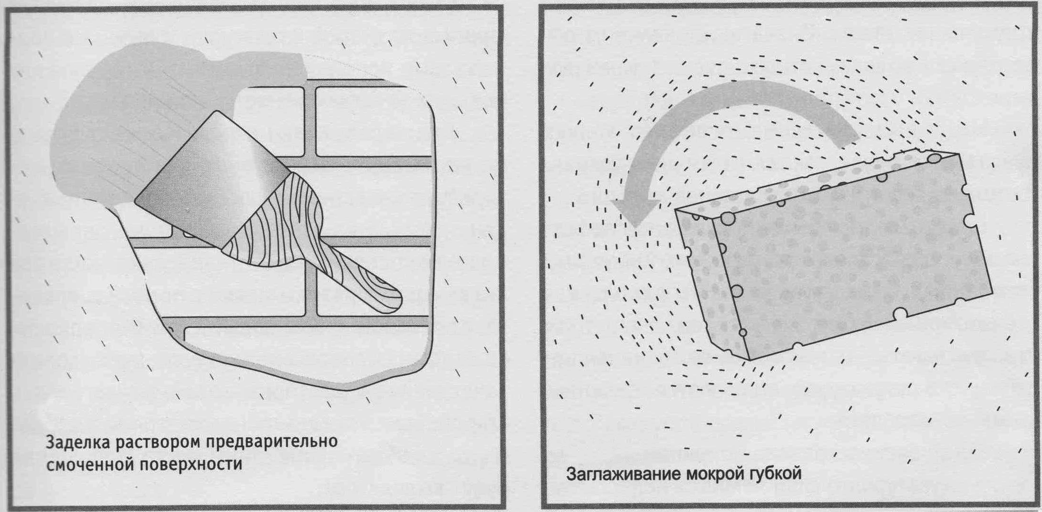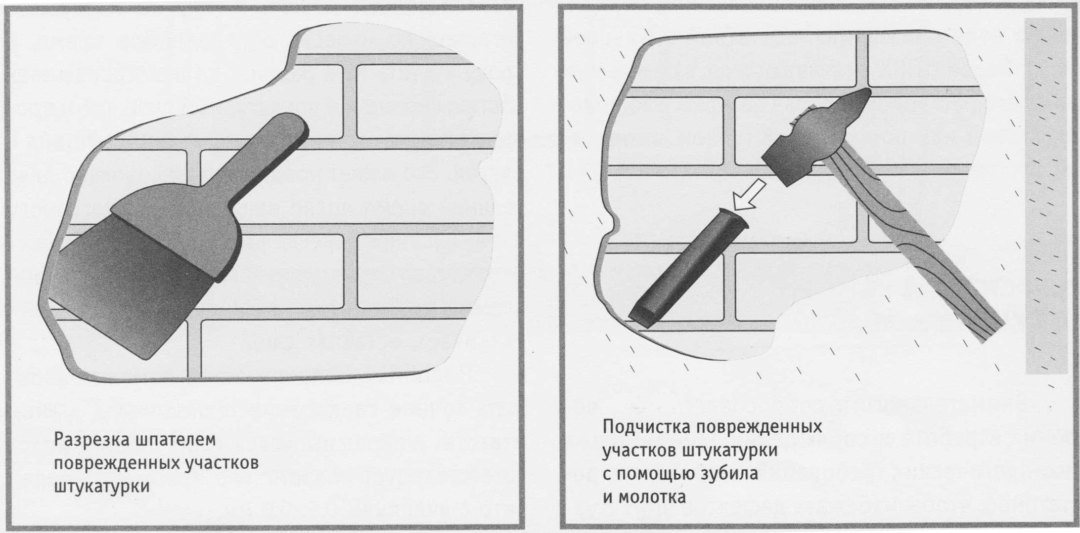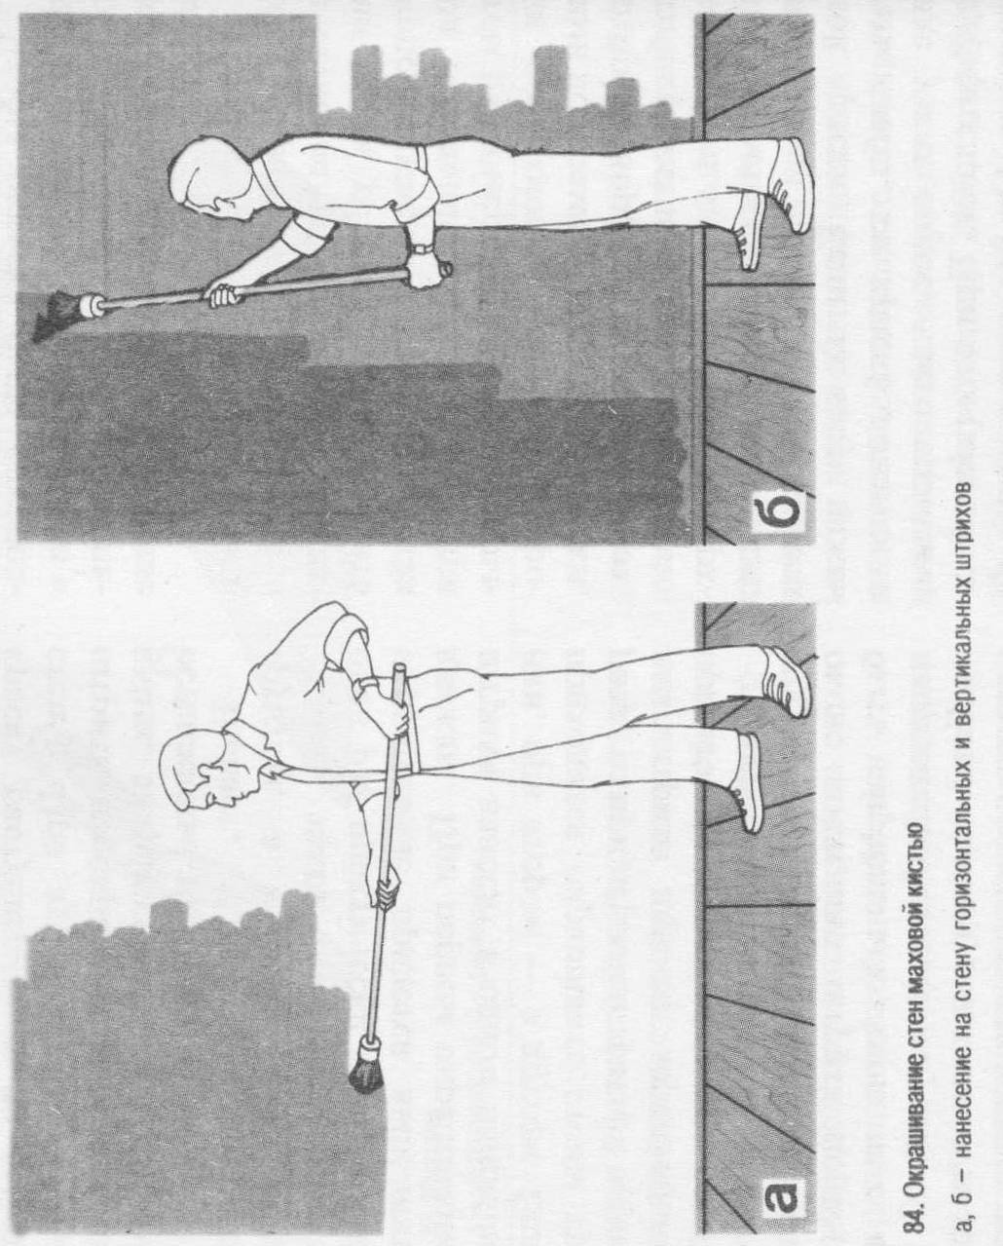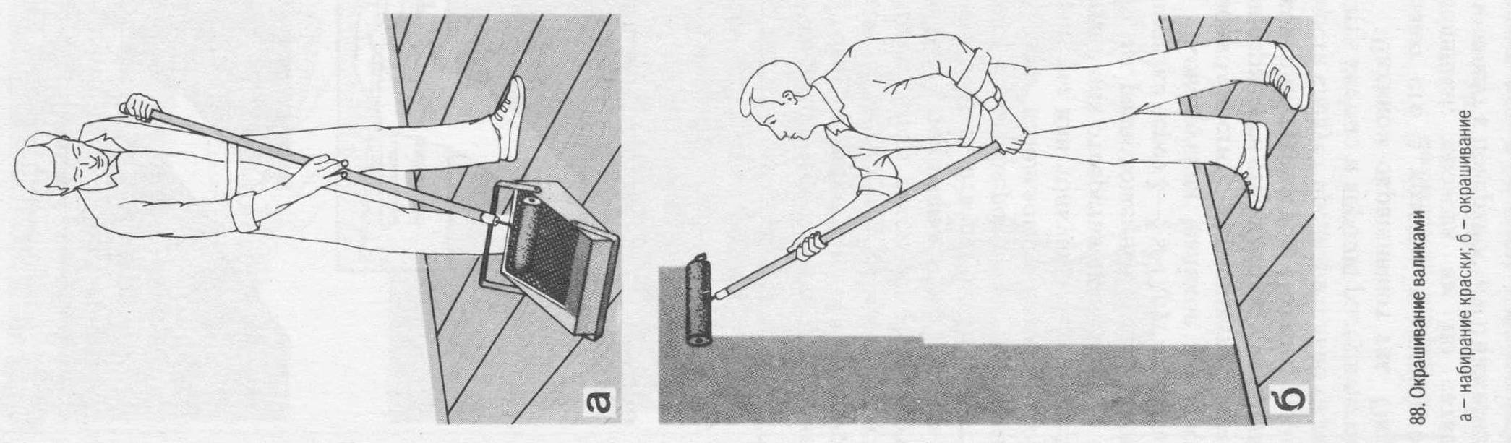

**Используемая литература**

1. Галактионов. А. А, Пицкель. Л. Н, Соколин. Г. Л, Шапиро. И. Г. «Справочник молодого штукатура». Издательство «Высшая школа» Москва 1964г.
2. Ивлиев. А. А, Кальгин. А. А, Скок. О.М. «Отделочные строительные работы». Москва. ПрофОбрИздат 2002г.
3. Немирович. Я. В. «Штукатурные работы». Издательство «Урал. Л. Т. Д». 2001г.
4. Мовчан. Ф. Ф. «Справочник молодого маляра» Издательство «Высшая школа» Москва 1968г.
5. Соколов. В. «Сам себе строитель». Внутренние работы» Ростов-на-Дону «Феникс» 2005г.

6. Шепелев. А. М. «Справочник домашнего мастера». Стройиздат Москва 1993г.